Open Educational Resource
zur Virenforschung
Beschreibung Modul PCR
In diesem Modul steht das Experiment im Mittelpunkt:
- PCR-Anleitung zum Nachweis von drei SARS-CoV-2 Varianten
  - Schüler:innen erlernen das Pipettieren und den Umgang mit Laborgeräten
  - Theoretisches Wissen über PCR wird mit praktischen Übungen angereichert
- Arbeitsblatt PCR
  - Auswertung der PCR-Ergebnisse anhand von Gelelektrophoresebildern
gefördert von | produziert von


Lizenz: Das Dokument steht unter der CC BY-SA 4.0-Lizenz. Der Name des Urhebers soll bei einer Weiter-verwendung wie folgt genannt werden: European XFEL

PCR-Anleitung für Schüler:innen
Für die Vorbereitung der PCR stehen folgende Reagenzien zur Verfügung und sind wie in der 2. Spalte zu sehen auf den Eppis beschriftet:
Reagenz | Beschriftung
Wasser | H₂O
Dreamtaq PCR-Puffer | Puffer
dNTPs | dNTP
Primerpaar Positivkontrolle vorwärts | KV
Primerpaar Positivkontrolle rückwärts | KR
Primerpaar 1 vorwärts | 1V
Primerpaar 1 rückwärts | 1R
Primerpaar 2 vorwärts | 2V
Primerpaar 2 rückwärts | 2R
Primerpaar 3 vorwärts | 3V
Primerpaar 3 rückwärts | 3R
DNA-Probe | A, B oder C

A – Vorbereitung eines Mastermixes
- Beschriftet zunächst alle deine Eppis für die PCR.
- Ein größeres 1,5-mL-Eppi mit der Aufschrift "MM" für Mastermix  - Fünf kleinere 200-µL-PCR-Eppis mit deinen Initialen und "N", "P", "1", "2", "3".  Info: “N” steht für die Negativkontrolle, “P” für die Positivkontrolle, “1”, “2” und “3” für die verschiedenen Primerpaare und "AA" für deine Initialen | 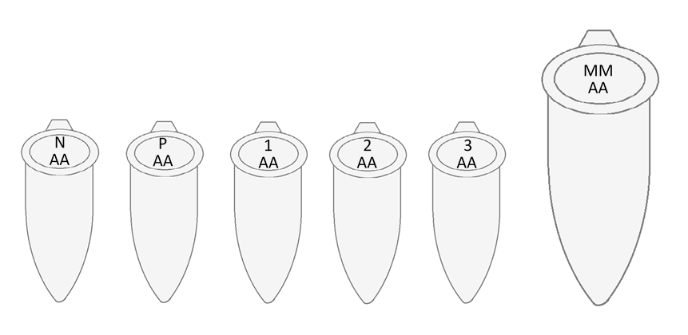
- Für den Mastermix pipettiere die folgenden Volumina in ein 1,5-ml-Eppi. Wechsel nach jedem Reagenz die Pipettenspitze!
Reagenz | Mastermix-Volumen (für 6 Eppis)
dNTPs | 15 µL
Dreamtaq PCR-Puffer | 30 µL
Wasser | 180 µL
Gesamtvolumen | 225 µL
- Mische den Mastermix indem du den Deckel richtig schließt, 3-5 Sekunden lang vortext und dann das Eppi kurz zentrifugierst.

B – Pipettieren in einzelne Eppis
Die folgende Tabelle zeigt, wie viel du von den entsprechenden Reagenzien für die anschließenden Arbeitsschritte jeweils EINZELN pipettieren musst.

Reagenz | Volumen pro Eppi
DNA (oder Wasser) | 2 µL
Primer V | 5 µL
Primer R | 5 µL
Gesamtvolumen | 12 µL

Arbeite nun Eppi für Eppi wie folgt. Wechsel erneut nach jedem Reagenz die Pipettenspitze!

- Eppi “N”:
  - Wasser (Dies ist das einzige Eppi OHNE DNA!)
  - Primer KV
  - Primer KR
- Eppi “P”:
  - DNA
  - Primer KV
  - Primer KR
- Eppi “1”:
  - DNA
  - Primer 1V
  - Primer 1R
- Eppi “2”:
  - DNA
  - Primer 2V
  - Primer 2R
- Eppi “3”:
  - DNA
  - Primer 3V
  - Primer 3R

Bei Bedarf (wenn sich die Flüssigkeit nicht vollständig am Boden befindet, sondern beispielsweise Tropfen am Rand sichtbar sind) die Eppis kurz zentrifugieren.
Überprüfe sicherheitshalber, ob alle 5 Eppis ungefähr das gleiche Volumen an Flüssigkeit enthalten.

C- Hinzufügen des Mastermixes zu allen fünf Eppis
Im letzten Schritt fügst du den Mastermix zu jedem Eppi hinzu.
- Gib 38 µL des Mastermixes in jedes der fünf PCR-Eppis. Wechsel die Pipettenspitze nach jedem Eppi.
Hinweis: Achte darauf, dass alle Gefäße etwa das gleiche Volumen an Flüssigkeit enthalten.
- Übergebt Eure PCR-Eppis an den/die Tutor:in.
Hinweis: Der/die Tutor:in wird die DNA-Polymerase hinzufügen, sie anschließend in den Thermocycler stellen und die PCR starten.

———————————————————-——————————————————————————
Weitergehende Informationen zur PCR
Sobald die DNA-Polymerase (0,5 µL pro Eppi) zu allen fünf Eppis hinzugefügt wurde, werden Sie zügig in den PCR-Cycler eingesetzt und das Programm gestartet. Wenn zwischen diesen Schritten mehr Zeit benötigt wird, müssen die Eppis zwischenzeitlich auf Eis gestellt werden, damit noch keine Reaktionen starten.

Das anschließende PCR-Programm sieht wie folgt aus:
Temperatur | Zeit | Anzahl der Durchläufe | Schritt
95°C | 5 Minuten | 1 | Anfängliche Denaturierung
95°C | 30 Sekunden | 24 | Denaturierung
65°C | 25 Sekunden | 24 | Primerhybridisierung
72°C | 1 Minuten | 24 | Amplifikation
72°C | 5 Minuten | 1 | Endgültige Amplifikation
Gesamtzeit | 1 Stunde 15 Minuten

Arbeitsblatt PCR
Du siehst nun das Ergebnis deiner PCR. Aber wie kannst du jetzt herausfinden, welche SARS-CoV-2 Variante (Wildtyp, Delta oder Omikron) in deiner DNA-Probe enthalten war?

Aufgabe 1:
Zunächst einmal ist es wichtig zu überprüfen, ob die PCR überhaupt funktioniert hat.
Erkläre, woran du dies erkennen kannst.

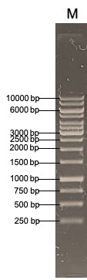
Informationen zur Lösung der nächsten Aufgabe:
Abbildung 1:
DNA-Marker
Das Gel wurde mit dem DNA-Marker (Abbildung 1) auf der linken Seite durchgeführt. Dieser dient als Maßstab für die Länge der unbekannten DNA-Fragmente, die durch die PCR mit den heute verwendeten Primern erzeugt wurden, und ist in der Mitte des Gels zu sehen.
Auf dem im Experiment verwendeten Gel sind links und rechts vom DNA-Marker jeweils fünf PCR-Produkte von zwei verschiedenen Gruppen zu sehen. Abbildung 2 zeigt ein Beispielfoto.
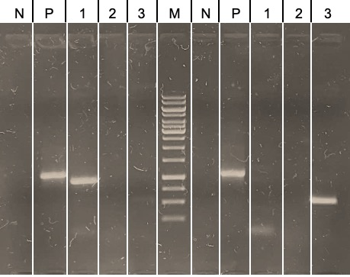
Abbildung 2: Beispielfoto Agarosegel (N: negativ; P: positiv; 1,2,3: verschiedene Primer; M: DNA-Marker)

Du hast verschiedene Primerpaare erhalten, die an die verschiedenen Varianten unterschiedlich binden. Die folgende Tabelle gibt einen Überblick darüber, welche Primerpaare an welche Varianten binden. Die Zahlen zeigen die Länge des dabei entstehenden DNA-Fragments auf. Dabei steht „bp“ für Basenpaare.

Variante | Primerpaar
Variante | 1 | 2 | 3 | Positivkontrolle
Wildtyp | Ja  (948 bp) | Nein | Nein | Ja  (1093 bp)
Delta | Ja  (942 bp) | Ja  (909 bp) | Nein | Ja  (1093 bp)
Omikron | Nein | Nein | Ja  (570 bp) | Ja  (1093 bp)

Nun besitzt du alle Informationen, um das Rätsel zu lösen.

Aufgabe 2:
Trage in die folgenden Abbildungen die Banden ein, die du für jede Variante aufgrund der obigen Informationen erwarten würdest.

Wildtyp:
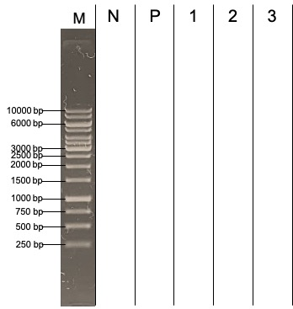 | Hinweis:  1, 2, 3 = Nummer des Primerpaars  P = Positivkontrolle  N = Negativkontrolle

Delta: | Omikron:

Aufgabe 3:
Kreuze an, welche SARS-CoV-2 Variante Du demnach in deiner Probe hattest!
☐ Wildtyp
☐ Delta
☐ Omikron

